10 декабря 2018г. в учреждении были проведены тематические мероприятия в формате Единого урока прав человека, посвящённые 25-летию действующей Конституции Российской Федерации и 70- летию Всеобщей декларации прав человека.
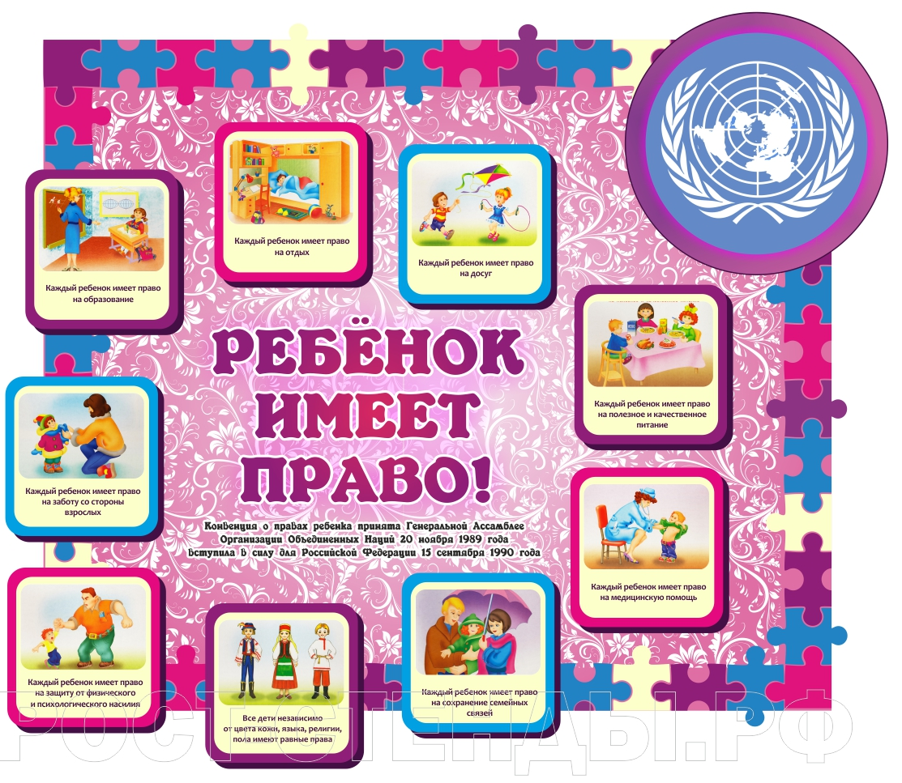
«О правах играя»: совместно со взрослыми ребята систематизировали и закрепили знания о своих гражданских правах и обязанностях.
